**Внеклассное мероприятие**

**Тема:** Познавательная игра «Загадки нашей природы»

Подготовил: учитель начальных классов

Морозова Галина Александровна

**Цель:** формирование понятий о природе и взаимосвязях между живой и неживой природой

**Задачи:**

**образовательная:**

сформировать умение читать следы зверей, распознавать съедобные и ядовитые ягоды и грибы,

определять по листику породу дерева, по народным приметам определять прогноз погоды, выделять из общего перечня объектов природы отдельные царства, умение отгадывать кроссворды-загадки, совершенствовать умение определять картографические знаки;

**развивающая:**

развивать интерес к изучению природы, наблюдательность, логику и мышление, память, интеллектуальные способности;

**воспитательная:**

воспитывать бережное отношение к природе, воспитывать трудолюбие.

**Оборудование:**

конверты с заданиями, игровое поле барабан-коробочка для разыгрывания очерёдности заданий, жетоны- баллы за ответы; конверты для жетонов физическая карта России.

**Ход работы**

**1 Организационный момент. Сообщение темы.**

- Мы с вами собрались, чтобы поиграть в познавательную игру

«Загадки нашей природы» и выявить самых лучших знатоков в этой области. Но наша игра непростая. Для выполнения заданий вам необходимо будет вспомнить математику, устное народное творчество, картографию и знания о природе.

**2 Подготовительный этап. Знакомство с правилами игры.**

- Перед вами игровое поле со стрелкой, которая будет указывать нам номер задания. По краям поля лежат карточки с заданиями. Вы разбиты на шесть команд и в каждой капитан необходимо выбрать командира и придумать название. Для розыгрыша номера задания каждый капитан по очереди выходит к игровому полю, вращает стрелку и по ней после остановки определяет номер задания. Я раздаю каждой команде задания и вы приступаете к их выполнению. На каждом столе стоят баночки. В них вы будите складывать жетоны-балы, которые получите за выполнение каждого задания. В конце игры каждая команда подсчитает свои баллы и мы определим победителей.

-Итак, нам осталось записать на планшектах названия ваших команд и в путь.

(записываются названия команд и начинается игра.

**3 Основная часть. Проведение познавательной игры.**

-Согласно правилам игры, выходит капитан первой команды и разыгрывает первое задание.

(Последовательность заданий будет зависеть от игроков. Я же приведу задания в последовательности номеров заданий.)

**Задание1 – экологические задачи**.

Вам необходимо прочитать задачу, подумать и решить её. За правильный ответ - два очка, вычислительная ошибка  **-** одно очко, неверное решение – нуль очков.

**Мир экологии в задачах**

1. Продолжительность жизни верблюда 40 лет, а лошадь на 15 лет меньше, чем верблюда, а вороны на 30 лет больше, чем верблюда. Определите продолжительность жизни лошади и вороны.

2. Перепёлка за лето успевает вырастить потомство дважды по

15 птенцов. Сколько птенцов выращивает перепёлка за 2 года?

3. За 1 раз у свиньи рождается 12 поросят. За год поросята

появляются дважды. Сколько всего поросят появится у свиньи

за 2 года?

4.Самка дикобраза выращивает потомство за лето2 раза по 3

детёныша. Сколько детёнышей появится за 5 лет у дикобраза?

5. Длина современного жирафа 6 метров, а древнего динозавра

на 24 метра больше. Во сколько раз динозавр выше жирафа?

6. Длина тела большого муравьеда 130 сантиметров, а длина

хвоста на 40 сантиметров короче. Какова длина всего

муравьеда?

**Задание 2-зоркий глаз.**

Вы оказались в лесу и заблудились. Сможете ли вы по следам определить кого стоит бояться в лесу, а кого – нет. Утолить голод можно ягодами и грибами, но все ли они безопасны? По листьям деревьев определить их породу и смогут ли они помочь при болезнях.

Правильный ответ 2 балла, 1 ошибка – 1 балл.

№ 1 Соотнеси животных и следы.На время.

|  |
| --- |
|  |

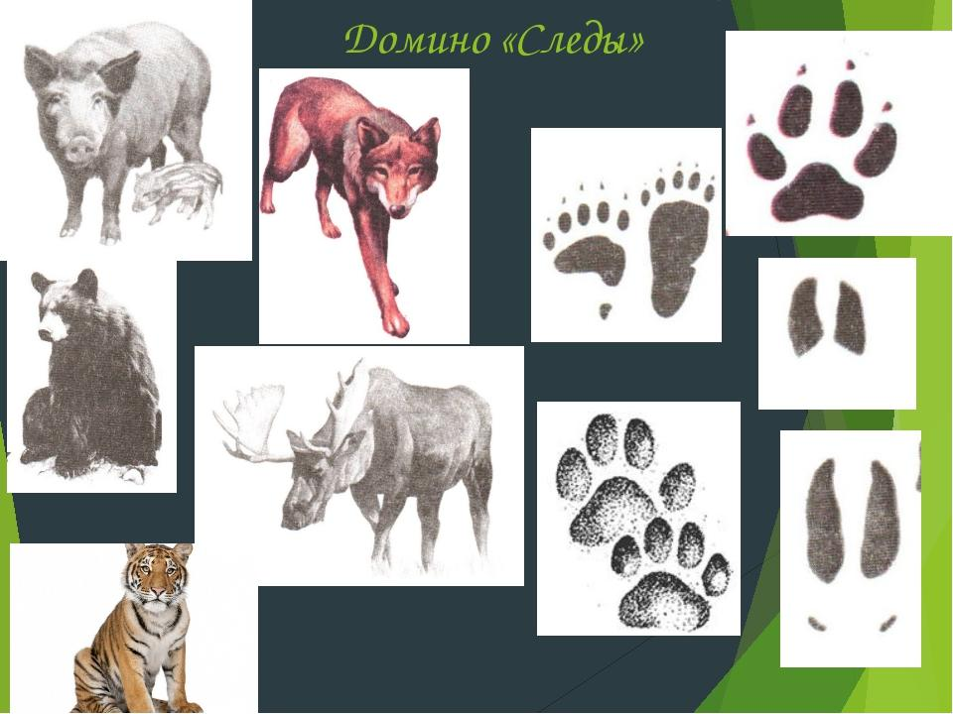

№ 4 Определи названия грибов.

Какие из них есть опасно?

|  |  |
| --- | --- |
|  |  |
|  |  |
|  |  |

**Задание 3– знаток энциклопедии**

Он потребует от вас энциклопедических знаний, познавательной литературы для любознательных. Правильно выполненное интеллектуальное задание принесёт вам 1 балл.

1. Какое наземное животное самое большое на Земле?

(Африканский слон)

2. Какое наземное животное самое высокое на Земле?

(Жираф – 6 метров)

3. Какое сухопутное животное долгожитель?

(Черепаха)

4. Какая птица самая большая по массе на Земле?

(Африканский страус - 130кг)

5. Какая птица самая маленькая на Земле?

(Калибри – 58 миллиметров)

6. Какой наземный хищник самый крупный на Земле?

(Бурый медведь – 750 кг)

7. Какое наземное животное самое быстрое на Земле?

(Гепард – скорость до 96 км/ч)

8. Какое животное самое большое на Земле?

(Синий кит -30 метров длиной и весом -150 тонн)

**Заданеие4 – юные картографы.**

Читать можно не только книги, но и географические карты. Это умение пригодится путешественникам, мореплавателям, геологам и многим другим. Посмотрим, как у вас это получится. За каждый правильный знак вы получите 1 балл. За это задание можно максимально 3 балла.

**Юные картографы**

|  |  |  |
| --- | --- | --- |
| 1. Определи название условного знака, используемого в физических картах. Перечисли несколько географических названий данного объекта. | | |
|  | 1)  2)  3)  4) | |
| 2. Определи название условного знака, используемого в физических картах. Перечисли несколько географических названий данного объекта. | | |
|  | | 1)  2)  3)  4) |
| 3. Определи название условного знака, используемого в физических картах. Перечисли несколько географических названий данного объекта. | | |
|  | | 1)  2)  3)  4) |
| 4. Определи название условного знака, используемого в физических картах. Перечисли несколько географических названий данного объекта. | | |
|  | | 1)  2)  3)  4) |
| 5. Определи название условного знака, используемого в физических картах. Перечисли несколько географических названий данного объекта. | | |
|  | | 1)  2)  3)  4) |
| 7. Определи название условного знака, используемого в физических картах. Перечисли несколько географических названий данного объекта. | | |

**Задание 5 - природа**

Задание предлагает разбить перечисленные объекты природы на царства. Для этого необходимо вспомнить отличительные признаки каждого царства. За правильное выполнение 3 балла, первой команде, правильно выполнившей задание дополнительно 1 балл, 1-3 ошибки – 2 балла, половина ответа правильно выполнена – 1 балл.

**Природа**

1. Засели домик. На каждом этаже живут представители одного класса.

Щегол, липа, черепаха, мухамор, шиповник, подосиновик, лемур, опята, щука, ромашка, боровик, овёс, стрекоза, подорожник, комар.

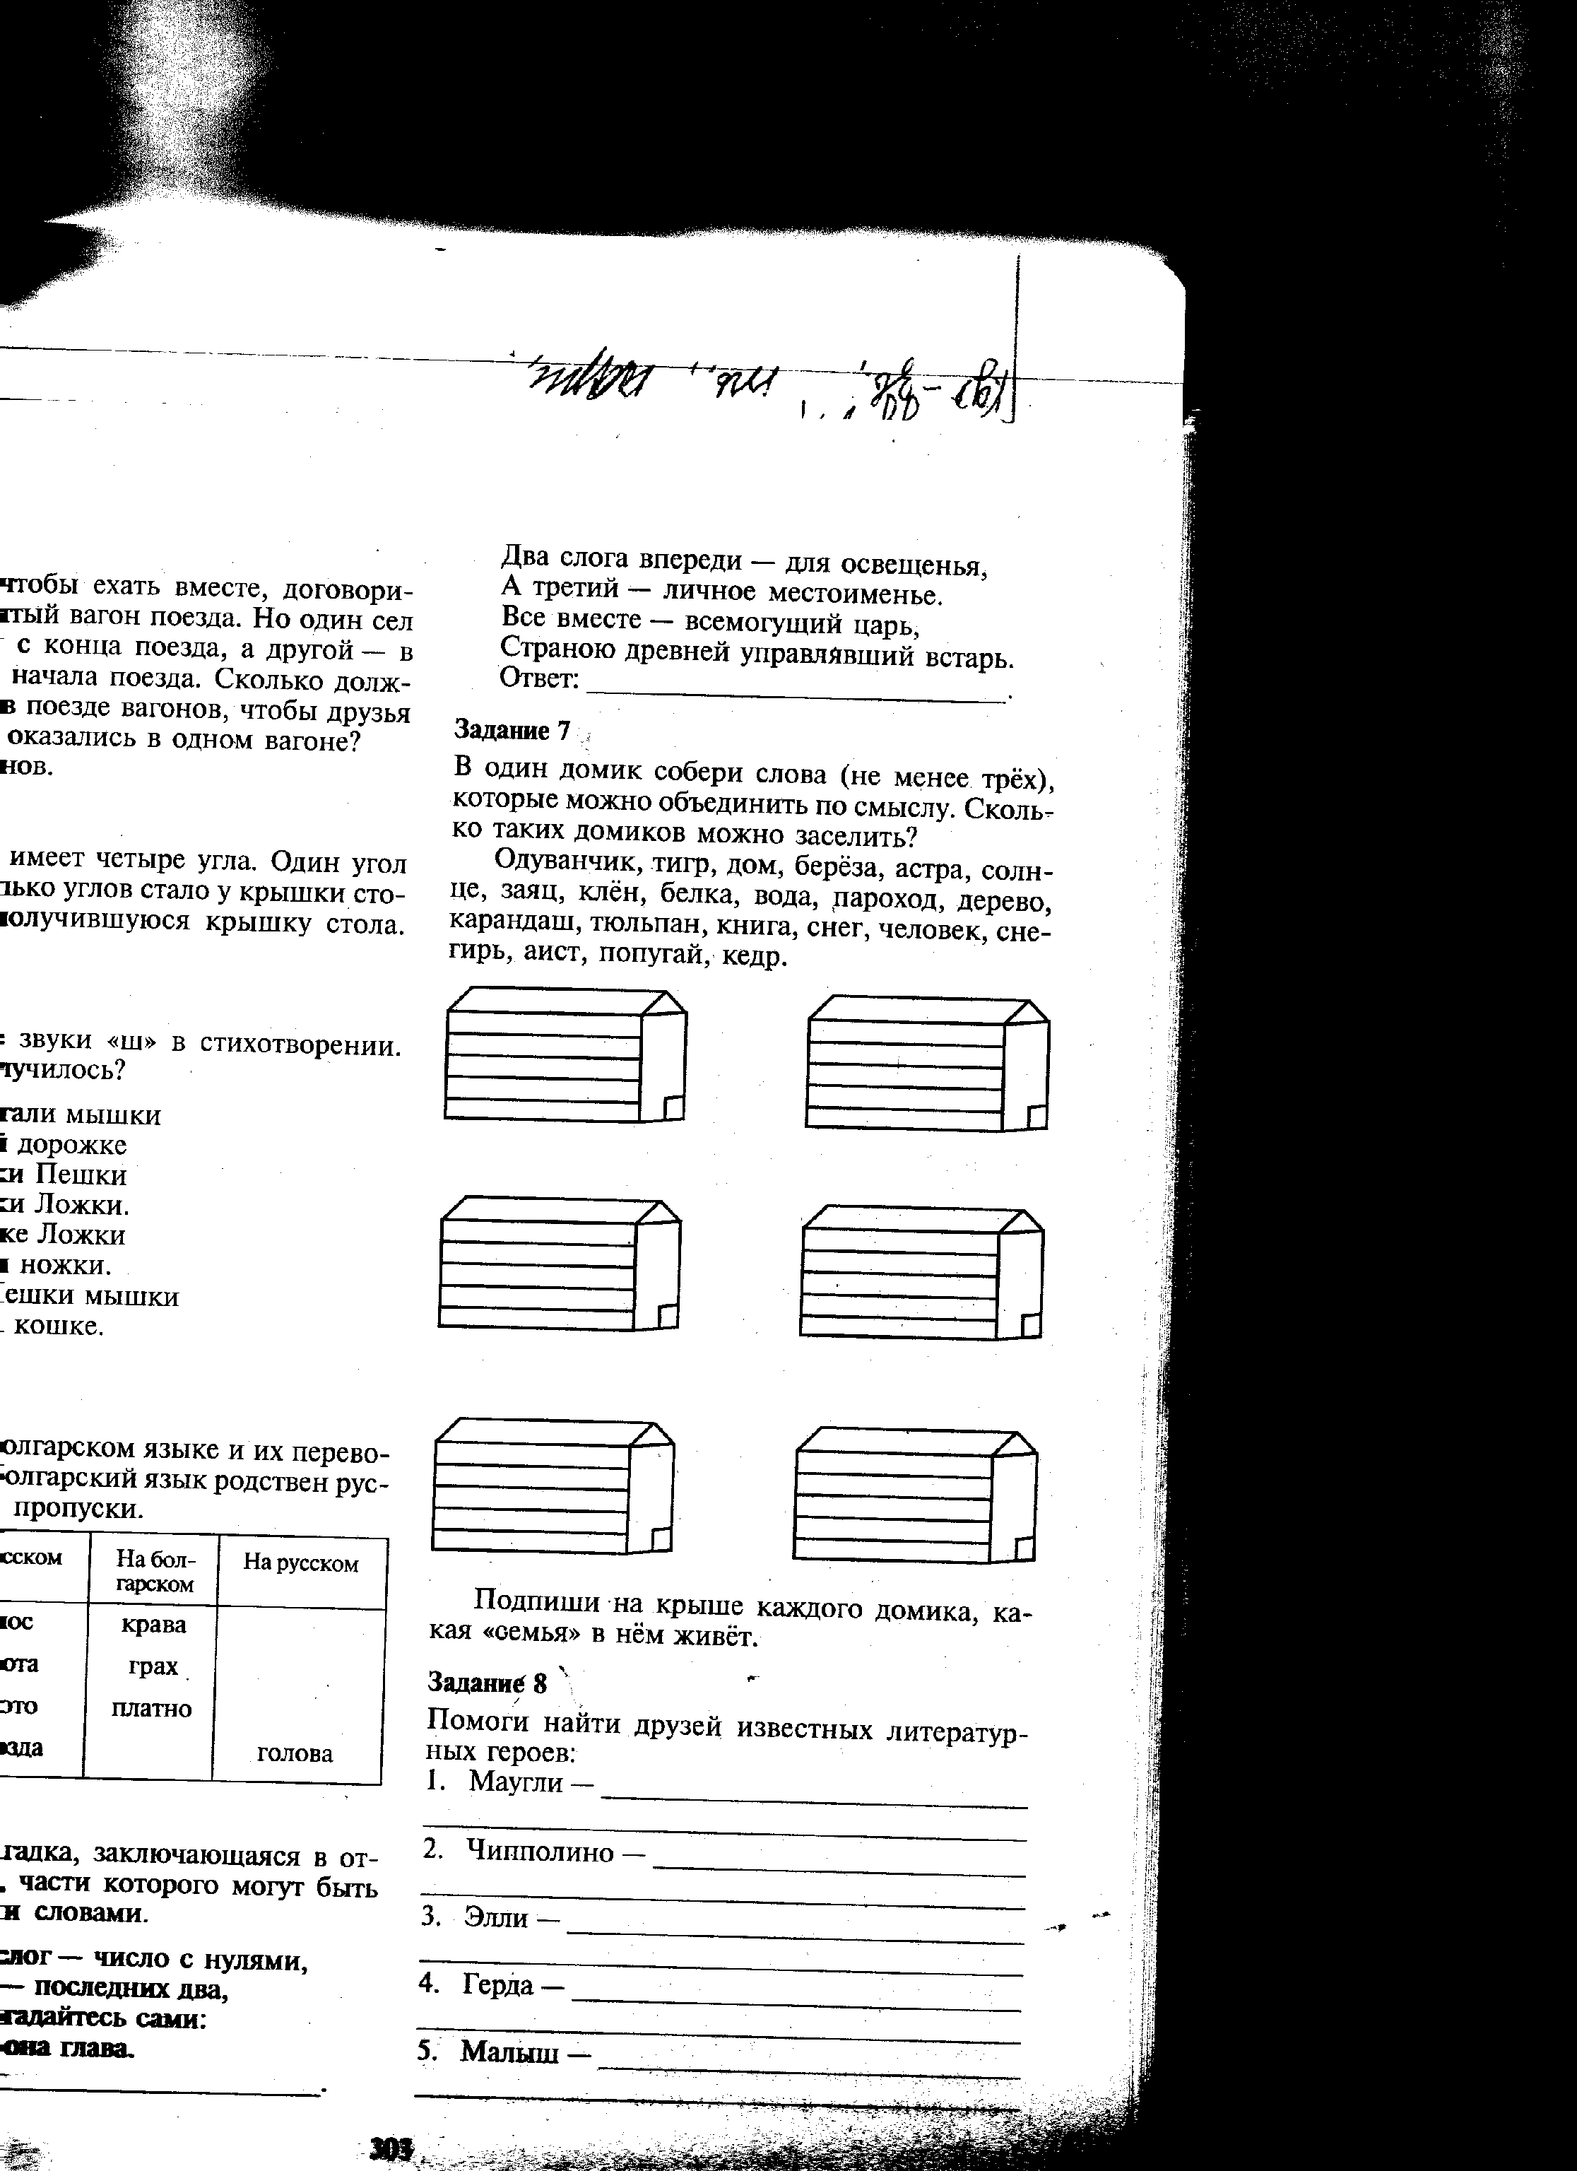

Задание для всех команд одинаковое – на скорость.

**4. Подведение итогов игры**

Вот и окончилась наша игра. Давайте посчитаем количество баллов у каждой команды и определим победителей.

Награждение команд грамотами .